Angleterre, 2 janvier 1867

Bonjour,

Nous sommes en Angleterre, en 1867. Je suis la reine Victoria, reine du Royaume-Uni de Grande-Bretagne et d’Irlande. Je viens de recevoir votre suggestion, en provenance de nos colonies britanniques d’Amérique du Nord. Vous désirez vous assembler pour former un Dominion. En tant que reine du Royaume-Uni de Grande-Bretagne et d’Irlande, je crois que je devrais avoir de plus amples détails à ce sujet. Il vous faudrait me renseigner davantage sur vos besoins en lien avec ce projet et sur les conséquences que cela produirait.

Sincères salutations,
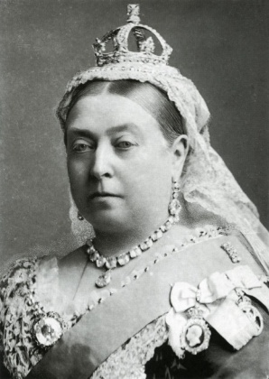
Victoria, reine du Royaume-Uni de Grande-Bretagne et d’Irlande.
